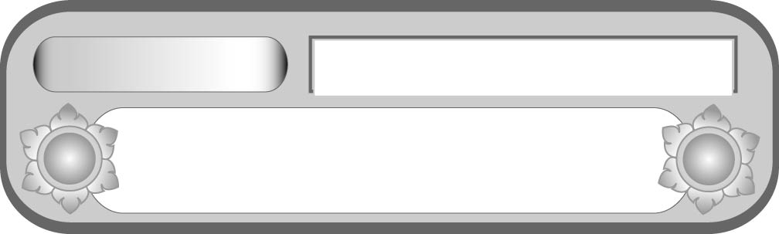
หน่วยการเรียนรู้ที่ ๕
โคลงโลกนิติ
แผนการจัดการเรียนรู้ที่ ๖ คุณค่าโคลงโลกนิติ

ชั้นประถมศึกษาปีที่ ๕ เวลา ๑ ชั่วโมง


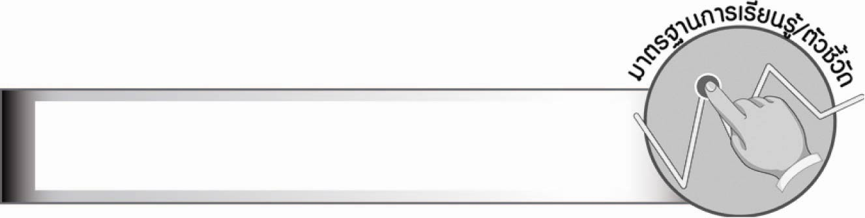
มาตรฐานการเรียนรู้/ตัวชี้วัด

มาตรฐานการเรียนรู้
มาตรฐาน ท ๕.๑ เข้าใจและแสดงความคิดเห็น วิจารณ์วรรณคดีและวรรณกรรมไทย
อย่างเห็นคุณค่า และนำมาประยุกต์ใช้ในชีวิตจริง
ตัวชี้วัด
ท ๕.๑ ป. ๕/๓ อธิบายคุณค่าของวรรณคดีและวรรณกรรม
ท ๕.๑ ป. ๕/๔ ท่องจำบทอาขยานตามที่กำหนดและบทร้อยกรองที่มีคุณค่าตามความสนใจ


จุดประสงค์การเรียนรู้สู่ตัวชี้วัด

๑. อธิบายคุณค่าที่ได้รับจากโคลงโลกนิติ (K)
๒. วิเคราะห์คุณค่าและยกตัวอย่างโคลงโลกนิติ (P)
๓. เห็นความสำคัญและคุณค่าของการอ่านวรรณคดี (A)


สาระสำคัญ

โคลงโลกนิติเป็นวรรณคดีคำสอนที่ทรงคุณค่าซึ่งใช้เป็นหลักปฏิบัติในการดำเนินชีวิตปัจจุบันได้เป็นอย่างดี
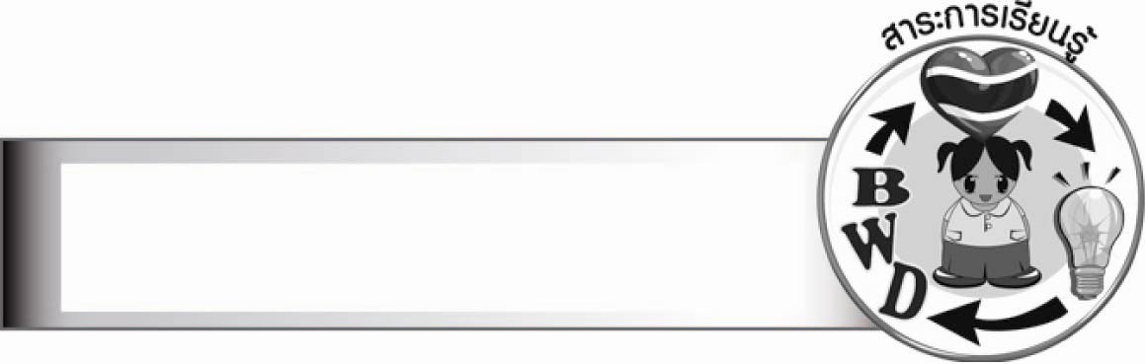
สาระการเรียนรู้

โคลงโลกนิติ

สมรรถนะสำคัญของผู้เรียน

๑. ความสามารถในการสื่อสาร
- ทักษะการอ่าน
- ทักษะการเขียน
- ทักษะการฟัง การดู และการพูด
๒. ความสามารถในการคิด
- การวิเคราะห์
- การสังเคราะห์
- การสรุปความรู้
- การประเมินค่า
๓. ความสามารถในการแก้ปัญหา
๔. ความสามารถในการใช้ทักษะชีวิต

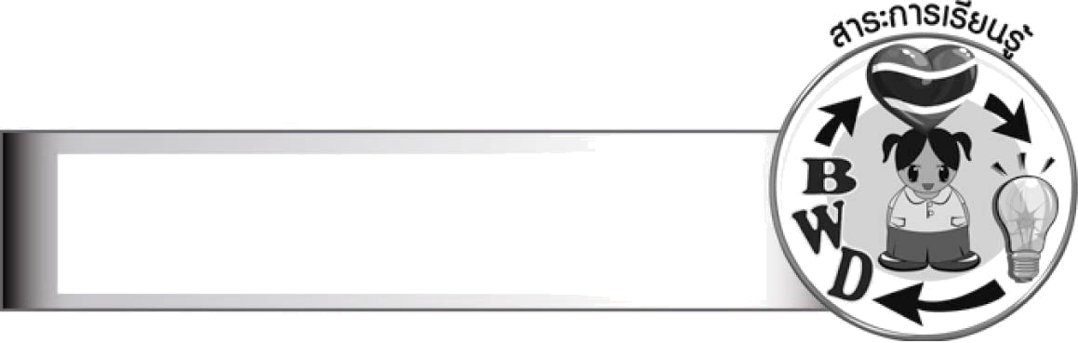
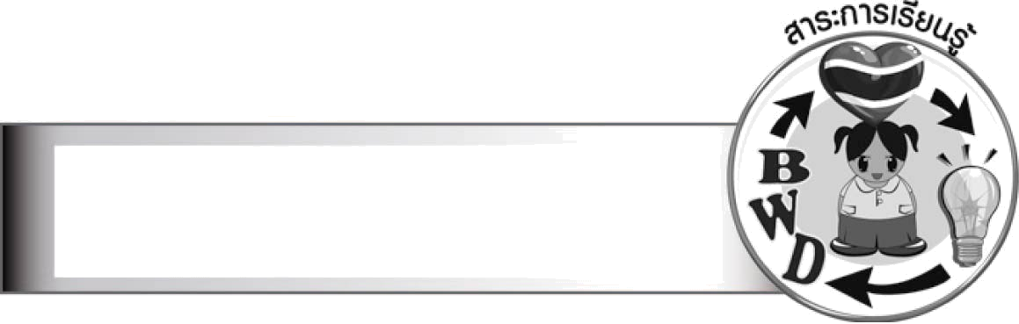
คุณลักษณะอันพึงประสงค์

ซื่อสัตย์สุจริต
ตัวชี้วัดที่ ๒.๑ ประพฤติตรงตามความเป็นจริงต่อตนเองทั้งทางกาย วาจา ใจ
ตัวชี้วัดที่ ๒.๒ ประพฤติตรงตามความเป็นจริงต่อผู้อื่นทั้งทางกาย วาจา ใจ
ใฝ่เรียนรู้
ตัวชี้วัดที่ ๔.๑ ตั้งใจ เพียรพยายามในการเรียนและเข้าร่วมกิจกรรมการเรียนรู้
ตัวชี้วัดที่ ๔.๒ แสวงหาความรู้จากแหล่งเรียนรู้ต่าง ๆ ทั้งภายในและภายนอกโรงเรียน
ด้วยการเลือกใช้สื่ออย่างเหมาะสม บันทึกความรู้ วิเคราะห์ สรุปเป็น
องค์ความรู้ สามารถนำไปใช้ในชีวิตประจำวันได้
อยู่อย่างพอเพียง
ตัวชี้วัดที่ ๕.๒ มีภูมิคุ้มกันในตัวที่ดี ปรับตัวอยู่ในสังคมได้อย่างมีความสุข


ชิ้นงานหรือภาระงาน (หลักฐาน ร่องรอยแสดงความรู้)
ใบงาน เรื่อง การอธิบายคุณค่าของโคลงโลกนิติ


คำถามท้าทาย

โคลงโลกนิติบทใดที่คนไทยควรนำมาประยุกต์ใช้ในชีวิตประจำวันมากที่สุด


การจัดกิจกรรมการเรียนรู้

๑. ให้นักเรียนทบทวนบทอ่านโคลงโลกนิติแล้วร่วมกันบอกข้อคิดที่ได้รับจากโคลงโลกนิติ
แต่ละบท
๒. ให้นักเรียนนำเหตุการณ์ที่เกิดขึ้นในชีวิตประจำวันที่ตรงกับโคลงโลกนิติมาเล่าสู่กันฟัง เพื่อให้เกิดความเข้าใจได้ดีขึ้น
๓. ให้นักเรียนแบ่งกลุ่ม กลุ่มละ ๓ - ๕ คน รวบรวมสำนวนสุภาษิตที่มีเนื้อหาตรงกับโคลงโลกนิติ
พร้อมทั้งอธิบายความหมาย แล้วออกมานำเสนอหน้าชั้นเรียน ครูและนักเรียนร่วมกันตรวจสอบ
ความถูกต้อง
๔. ให้นักเรียนแต่ละกลุ่ม นำสำนวนสุภาษิตที่มีเนื้อหาตรงกับโคลงโลกนิติที่ร่วมกันตรวจสอบ
ความถูกต้องแล้ว นำมาจัดทำเป็นหนังสือเล่มเล็ก ออกแบบตกแต่งให้สวยงาม นำมาจัดป้ายนิเทศใน
ชั้นเรียน
๕. ให้นักเรียนกลุ่มเดิมร่วมกันอภิปรายว่าสังคมไทยในปัจจุบันยังคงใช้หลักคำสอนใน
โคลงโลกนิติเป็นแนวปฏิบัติในเรื่องใดได้บ้าง แล้วออกมานำเสนอผลการอภิปรายหน้าชั้นเรียน
๖. ให้นักเรียนทำใบงานที่ ๔๒ เรื่อง การอธิบายคุณค่าของโคลงโลกนิติ
๗. ให้นักเรียนท่องจำโคลงโลกนิติที่ชอบ ๑ บท แล้วผลัดกันท่องให้เพื่อนฟัง
๘. ให้นักเรียนและครูร่วมกันสรุปความรู้ ดังนี้
๏ โคลงโลกนิติเป็นวรรณคดีคำสอนที่ทรงคุณค่าซึ่งใช้เป็นหลักปฏิบัติในการดำเนินชีวิตปัจจุบันได้เป็นอย่างดี
๙. ให้นักเรียนร่วมกันแสดงความคิดเห็น โดยครูใช้คำถามท้าทาย ดังนี้
๏ โคลงโลกนิติบทใดที่คนไทยควรนำมาประยุกต์ใช้ในชีวิตประจำวันมากที่สุด


การจัดบรรยากาศเชิงบวก

ให้นักเรียนแสดงความคิดสร้างสรรค์ และความสามารถอย่างเต็มที่ ครูช่วยเสริมแรงบวก
ให้นักเรียนมีการแสดงออกอย่างมั่นใจ

สื่อการเรียนรู้

- กระดาษ
- สีไม้ สีเทียน สีเมจิก
- ใบงาน


การวัดและประเมินผลการเรียนรู้

๑. วิธีการวัดและประเมินผล
๑.๑ สังเกตพฤติกรรมของนักเรียนในการเข้าร่วมกิจกรรม
๑.๒ สังเกตพฤติกรรมของนักเรียนในการเข้าร่วมกิจกรรมกลุ่ม
๑.๓ ตรวจใบงานที่ ๔๒
๒. เครื่องมือ
๒.๑ แบบสังเกตพฤติกรรมการเข้าร่วมกิจกรรม
๒.๒ แบบสังเกตพฤติกรรมการเข้าร่วมกิจกรรมกลุ่ม
๓. เกณฑ์การประเมิน
๓.๑ การประเมินพฤติกรรมการเข้าร่วมกิจกรรม
ผ่านตั้งแต่ ๒ รายการ ถือว่า ผ่าน
ผ่าน ๑ รายการ ถือว่า ไม่ผ่าน
๓.๒ การประเมินพฤติกรรมการเข้าร่วมกิจกรรมกลุ่ม
คะแนน ๙ - ๑๐ ระดับ ดีมาก
คะแนน ๗ - ๘ ระดับ ดี
คะแนน ๕ - ๖ ระดับ พอใช้
คะแนน ๐ - ๔ ระดับ ควรปรับปรุง


กิจกรรมเสนอแนะ

๑. ให้นักเรียนค้นคว้าโคลงโลกนิติบทอื่น ๆ แล้วแปลความหมายบทที่ชอบ จากนั้นนำมาเสนอหน้าชั้นเรียน
๒. ให้นักเรียนคัดโคลงโลกนิติด้วยขนาดตัวอักษรที่เห็นชัดเจน นำไปติดบนป้ายนิเทศต่าง ๆ
ในโรงเรียน เพื่อเป็นคติสอนใจแก่ผู้อ่าน
๓. ให้นักเรียนรวบรวมข่าวที่มีเนื้อหาเชื่อมโยงกับข้อคิดของโคลงโลกนิติบทต่าง ๆ อาจเป็นบทที่นอกเหนือจากในบทเรียนก็ได้ วิเคราะห์ให้เห็นความเชื่อมโยงแล้วสรุปข้อคิดที่ได้

การประเมินผลตามสภาพจริง (Rubrics)
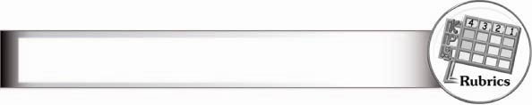

การประเมินใบงานนี้ให้ผู้สอนพิจารณาจากเกณฑ์การประเมินผลตามสภาพจริง (Rubrics)
เรื่อง การอธิบายคุณค่าของโคลงโลกนิติ
ระดับคะแนน  เกณฑ์การประเมิน | ๔ | ๓ | ๒ | ๑
การอธิบายคุณค่า  ของโคลงโลกนิติ | อธิบายคุณค่า  ของเรื่องที่อ่านได้  ละเอียด นำเสนอ  หลายประเด็น  และยกตัวอย่าง  ประกอบได้น่าสนใจ  ทำให้เข้าใจชัดเจน | อธิบายคุณค่า  ของเรื่องที่อ่าน  ได้ละเอียดนำเสนอ  หลายประเด็น  และยกตัวอย่าง  ประกอบได้ทุกประเด็น | อธิบายคุณค่า  ของเรื่องที่อ่าน  เพียง ๑ ประเด็น  แต่ก็สามารถอธิบาย  ได้ละเอียดและ  ยกตัวอย่างประกอบ  ได้สัมพันธ์กัน | อธิบายคุณค่า  ของเรื่องที่อ่าน  ได้ ๑ ประเด็น  และยกตัวอย่าง  เพียงสั้น ๆ


ข้อเสนอแนะของผู้บริหารสถานศึกษา

__________________________________________________________________________________
__________________________________________________________________________________
__________________________________________________________________________________
__________________________________________________________________________________
__________________________________________________________________________________
__________________________________________________________________________________
__________________________________________________________________________________
__________________________________________________________________________________
__________________________________________________________________________________
__________________________________________________________________________________
__________________________________________________________________________________
__________________________________________________________________________________
__________________________________________________________________________________
__________________________________________________________________________________
__________________________________________________________________________________
__________________________________________________________________________________
__________________________________________________________________________________
__________________________________________________________________________________
__________________________________________________________________________________
__________________________________________________________________________________
__________________________________________________________________________________
__________________________________________________________________________________
__________________________________________________________________________________
__________________________________________________________________________________
__________________________________________________________________________________
__________________________________________________________________________________

ลงชื่อ_________________________ (ผู้บริหารสถานศึกษา)
(_________________________)
________/________/_______


บันทึกหลังการสอน

ผลการจัดการเรียนการสอน

________________________________________________________________________________
________________________________________________________________________________
________________________________________________________________________________
________________________________________________________________________________
________________________________________________________________________________
________________________________________________________________________________

ปัญหา/อุปสรรค

________________________________________________________________________________
________________________________________________________________________________
________________________________________________________________________________
________________________________________________________________________________
________________________________________________________________________________
________________________________________________________________________________

แนวทางแก้ไข

________________________________________________________________________________
________________________________________________________________________________
________________________________________________________________________________
________________________________________________________________________________
________________________________________________________________________________
________________________________________________________________________________

ลงชื่อ_________________________(ผู้บันทึก)
(_________________________)
________/________/_______

